GUÍA DE ESTUDIO
MÚSICA 8VO BÁSICO
“INTERPRETACIÓN MUSICAL”

Nombre: | Curso: 8° | Fecha: semana N° 22
¿QUÉ APRENDEREMOS?
Objetivo (s): OA 4: Interpretar repertorio diverso a una y más voces, con precisión rítmica y melódica, incorporando como guía el uso de medios de registro y transmisión, en la presentación de su quehacer musical.
Contenidos: Interpretación Musical.
Objetivo de la semana: Interpretar música a través de la ejecución de una melodía tocada en un instrumento musical creado por el alumno.
Habilidad: Interpretar.

¿Qué necesitas saber?
Para comenzar necesitas saber de qué se trata la habilidad de interpretar y qué entendemos por instrumento musical.

ACTIVIDAD DE INICIO
¿Qué entiendes por interpretar?
__________________________________________________________________
¿Qué entiendes por Instrumentos musicales?
__________________________________________________________________

Entendemos por interpretar en reconstruir la realidad material a la que se refiere una representación de la realidad.

Entendemos como instrumento musical a un objeto compuesto por la combinación de uno o más sistemas resonantes y medios para su vibración, construido con el fin de producir sonido en uno o más tonos que puedan ser combinados por un intérprete para producir música.

Actividad
En esta nueva semana continuaremos con la canción de la película “Titanic” que comenzamos la semana anterior a practicar.
¿Conoces esa canción?
TITANIC

Sol – sol – sol – sol – fa# - Sol
2 veces
Sol – fa# - Sol

Sol – la – si – la
coro:
Sol – la – re – re8

Do8 – si – la

Si – do8 – si – la – sol – fa# - sol

Sol – la – Re – do

Instrucciones
- En esta semana deberán presentar la canción completa en algún instrumento escogido por el alumno (en caso de no tener puede hacerlo en el piano de cartón realizado semanas atrás en esta misma asignatura).
- A través del grupo de WhatsApp del curso el profesor realizará el modelamiento de la actividad que tendrás que realizar el alumno.
- En esta oportunidad la canción la puedes practicar en el piano de cartón que realizaste en las clases anteriores, puedes descargar la aplicación de un piano a tu celular y practicar, con flauta o algún instrumento con el cual cuentes.
- Envía el video de tu trabajo al WhatsApp del curso o del profesor, para que lo revise y realice la retroalimentación respectiva.

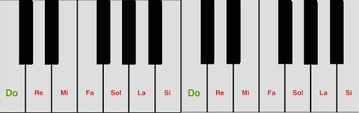
Cualquier duda o consulta que tengas lo puedes hacer en los medios de contacto que se han señalados para el trabajo a distancia (grupo de WhatsApp, o mensaje directo al profesor; o también vía correo electrónico jose.mella.rojas@gmail.com).
ACTIVIDADES DE CIERRE

¿Por qué crees que es importante la música como forma de expresar nuestros sentimientos? Explica con a lo menos un ejemplo.
______________________________________________________________________________________________________________________________________________________________________________________________________

La música expresa todo aquello que no puede decirse con palabras y no puede quedar en el silencio
(Víctor Hugo)
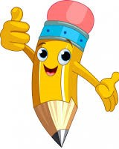

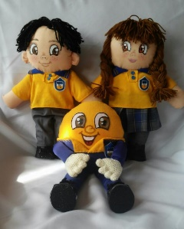
AUTOEVALUACIÓN O REFLEXIÓN PERSONAL SOBRE LA ACTIVIDAD:
1.- ¿Qué fue lo más difícil de este trabajo? ¿Por qué?
____________________________________________________________________________________________________________________________________
(Recuerde enviar las respuestas por el whatsapp del curso o al correo del profesor para su retroalimentación)

